人工审批页面说明
一、概述
在系统将案件材料交由外部模型处理前，如果遇到事实条件、数据访问权限、数据流转路径、特殊法条、保密义务无法依靠自动化规则完成判定，并且这种不确定性会直接决定材料能否对外提交，就会触发人工审批流程，交由法律工作者完成专业研判。本套页面包含1张审批首页与6张二级详情页，既可以作为产品设计的参考依据，也能够纳入系统说明书作为附件。
二、审批首页设计
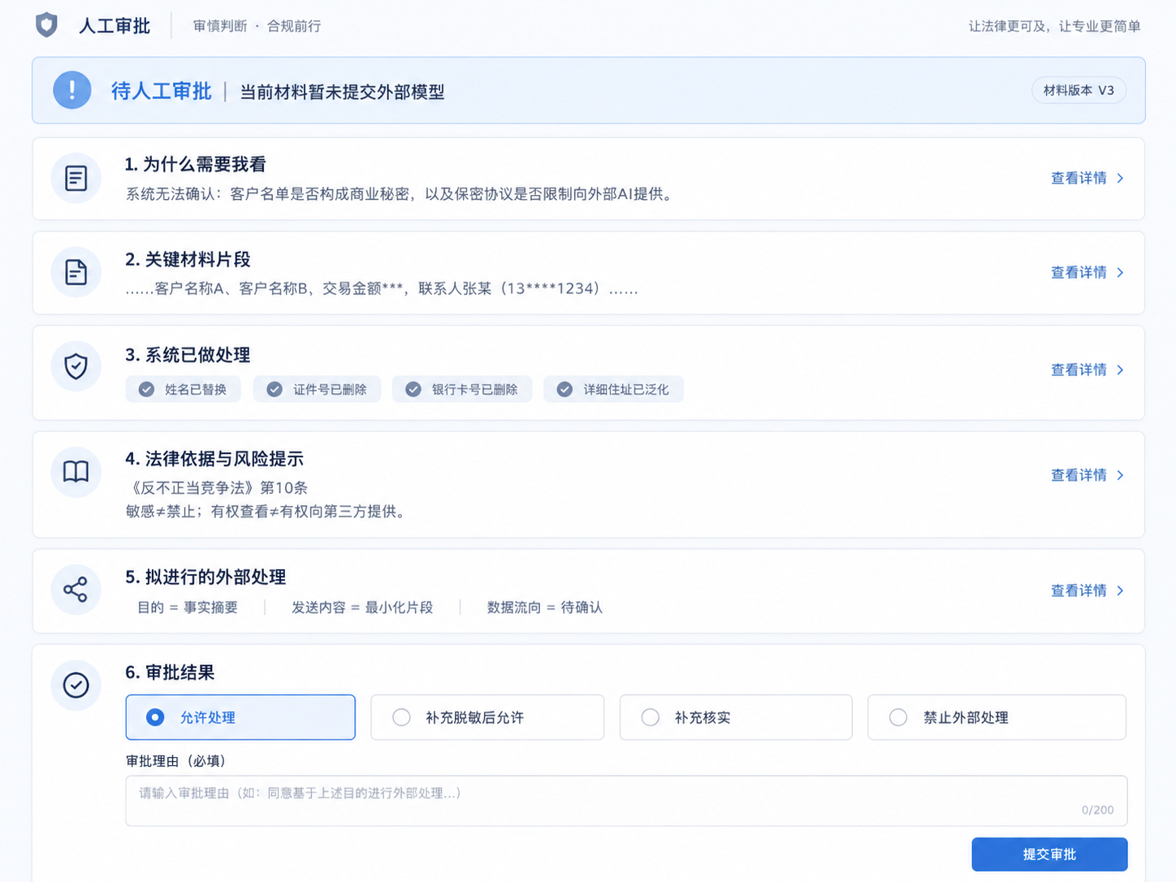审批首页是法律人员打开工单后的第一个工作台，一共划分六个功能区块。每个区块只展示精简摘要，配套“查看详情”按钮，点击即可跳转至对应二级详情页面查看完整内容。
- 审批触发原因区块：首页仅列出1-2个核心待确认问题，简明点明系统无法自动判定的卡点；完整的触发背景、全部待确认问题、问题带来的合规影响、系统已经核实完毕的客观事实，全部放到二级详情页内展示。
- 关键材料片段区块：首页只展示经过脱敏处理的材料节选，保留判断所需的最小内容；完整关键片段、区分标记保留信息与脱敏隐藏信息，以及需要二次确认才可打开的完整上下文入口，均放置在详情页。
- 系统预处理结果区块：首页用标签形式，直观罗列系统已经执行完成的脱敏操作；完整脱敏清单、信息保留清单、每一步脱敏对应的操作日志，统一在二级页面呈现。
- 法律依据与风险提醒区块：首页挑选2-3条和本工单关联性最强的法条，搭配简短的风险警示语句；完整法源明细、法条条款解读、原文跳转入口以及全套风险提示集合，交由详情页承载。
- 外部处理方案预览区块：首页做极简概括，写明处理目的、提交的数据形式以及数据流向状态；处理目的详情、提交内容明细、接收方属性、数据保存、模型训练相关情况与补充说明，在二级页面完整展开。
- 审批处置操作区块：首页直接展示审批结果选项、审批理由输入框与确认勾选控件；各个审批选项的释义、意见填写辅助说明、完整提交确认逻辑，在对应详情页内完整说明。
页面布局上，顶部标注工单状态“待人工审批-当前材料暂未提交外部模型”，六个功能区块从上至下依次排布，每个区块右侧配置跳转按钮。页面底部集中放置审批单选选项、必填审批理由输入框、确认勾选框以及提交按钮。
- 二级详情页面设计
- 审批触发原因详情页
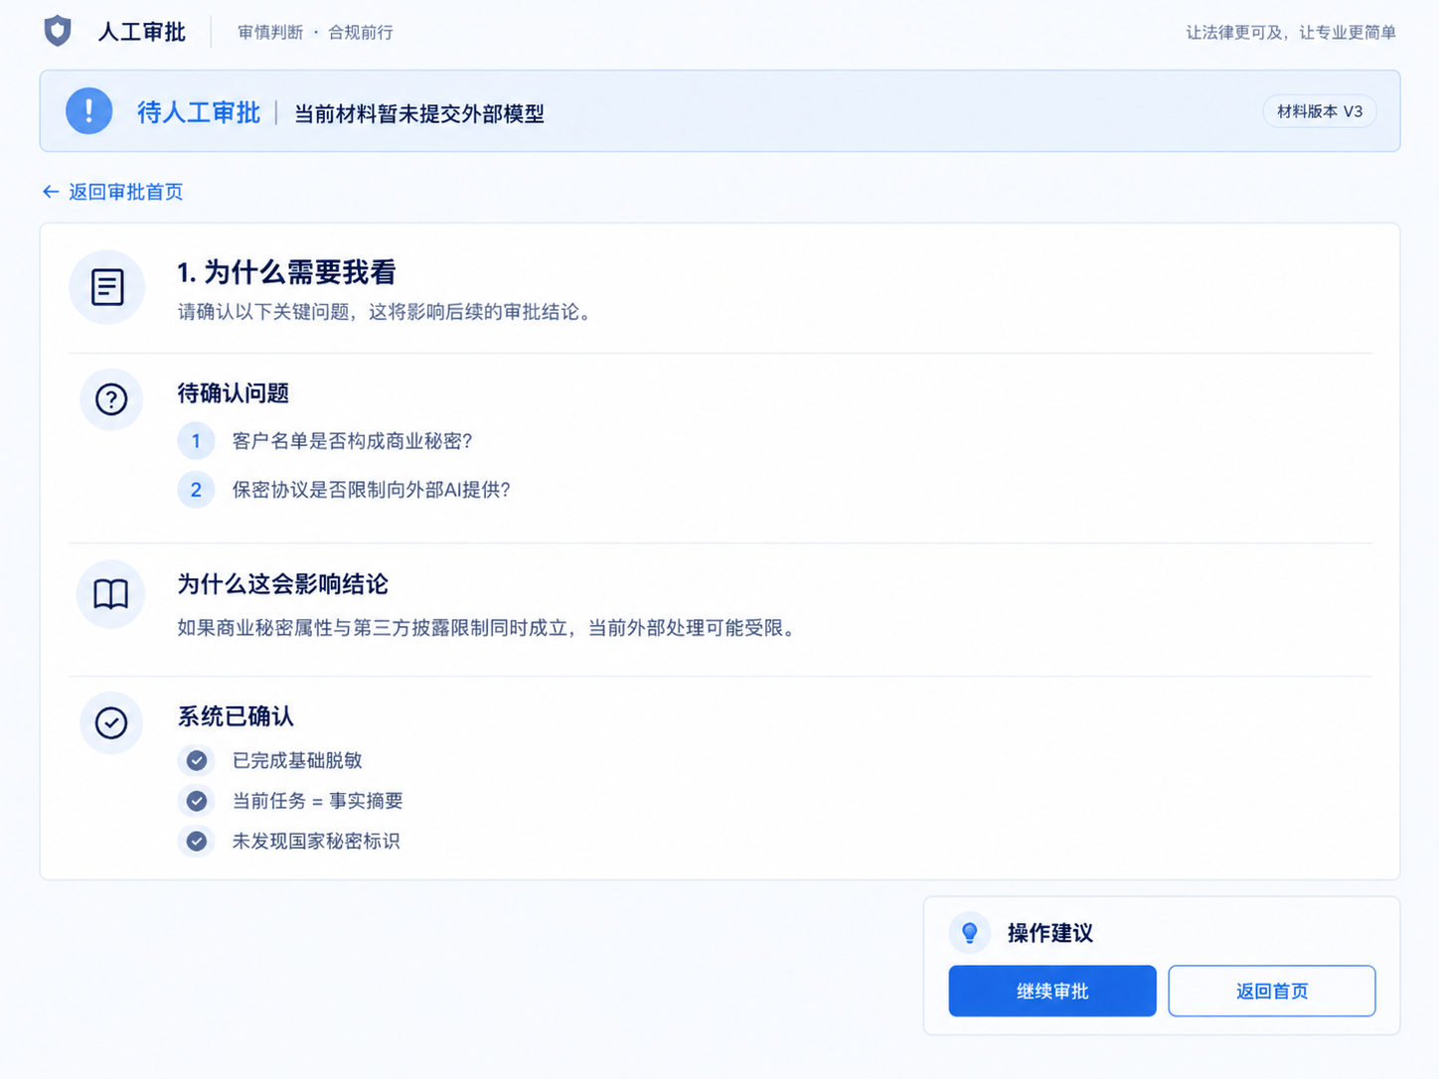本页面的作用，是完整解释工单进入人工审批的原因，帮助审核人员理解风险从何而来。
页面首先逐条列出待确认问题，清晰写明系统无法自动判别的事实与法律疑问，例如客户名单是否构成商业秘密、保密协议是否限制向外部 AI 提供材料。紧接着说明不同判断结果会给本次对外处理带来怎样的影响，让审核人员直观理解该问题的权重。再列出系统已经确认的客观事实，减少审核人员重复劳动，例如已完成基础脱敏、本次任务为事实摘要、未识别国家秘密标识。
页面底部设置操作按钮：继续审批、返回审批首页。

- 关键材料片段详情页
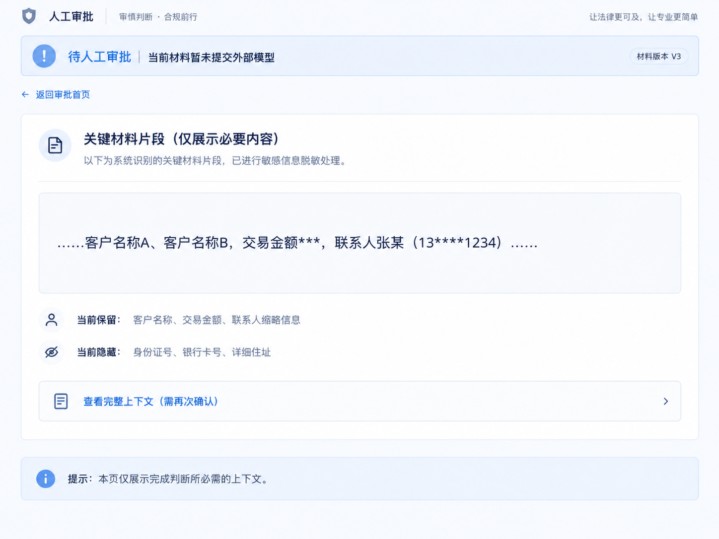
本页面提供用于法律研判的案件材料片段据。页面主体展示脱敏完成后的关键材料片段。同时把信息分成两类清晰展示：一类是当前仍然保留、用于判断的业务信息；另一类是系统已经屏蔽隐藏的高敏感信息，如身份证、银行卡、详细住址。如果现有片段不足以做出判断，审核人员可以点击“查看完整上下文”入口查看原文，该操作增加二次确认门槛，避免无意泄露。
页面附带提示：本页仅展示完成审批判断必需的上下文。

- 系统预处理结果详情页
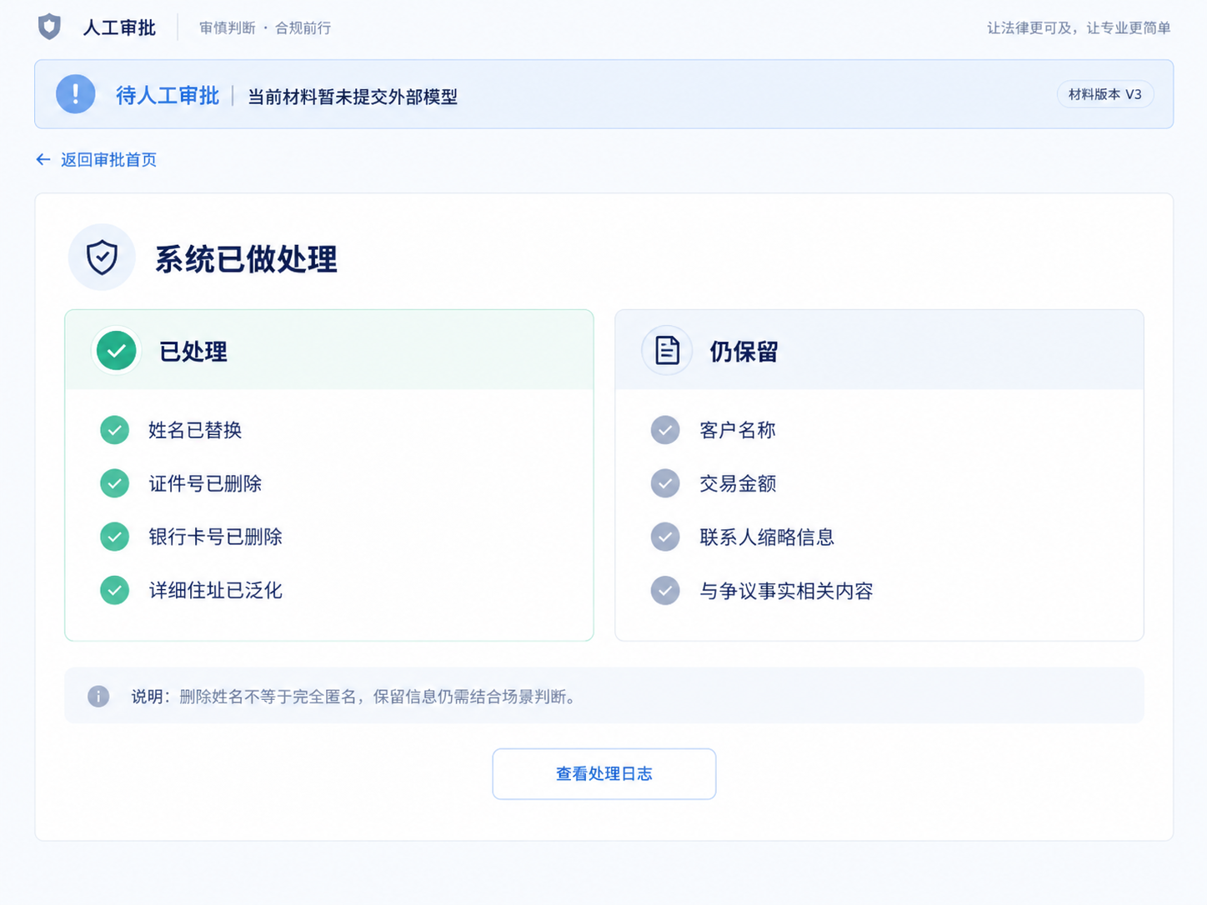本页面用于呈现系统已经完成的动作，明确区分哪些信息被处理、哪些信息依旧保留，让审核人员清楚机器已经完成的安全工作。页面分为左右两个模块：【已处理】模块列举系统执行的全部操作，包括姓名替换、证件号删除、银行卡号删除、详细住址泛化；【仍保留】模块列出处理之后留存的业务信息，例如客户名称、交易金额、联系人缩略信息、案件争议事实。
页面附带重要提示：删除直接标识信息不等于完全匿名化，留存的多维度信息依然存在识别特定主体的可能，仍需要结合场景评估风险。页面提供“查看处理日志”入口，可以追溯每一次脱敏操作的对象与时间。

- 法律依据与风险提示详情页
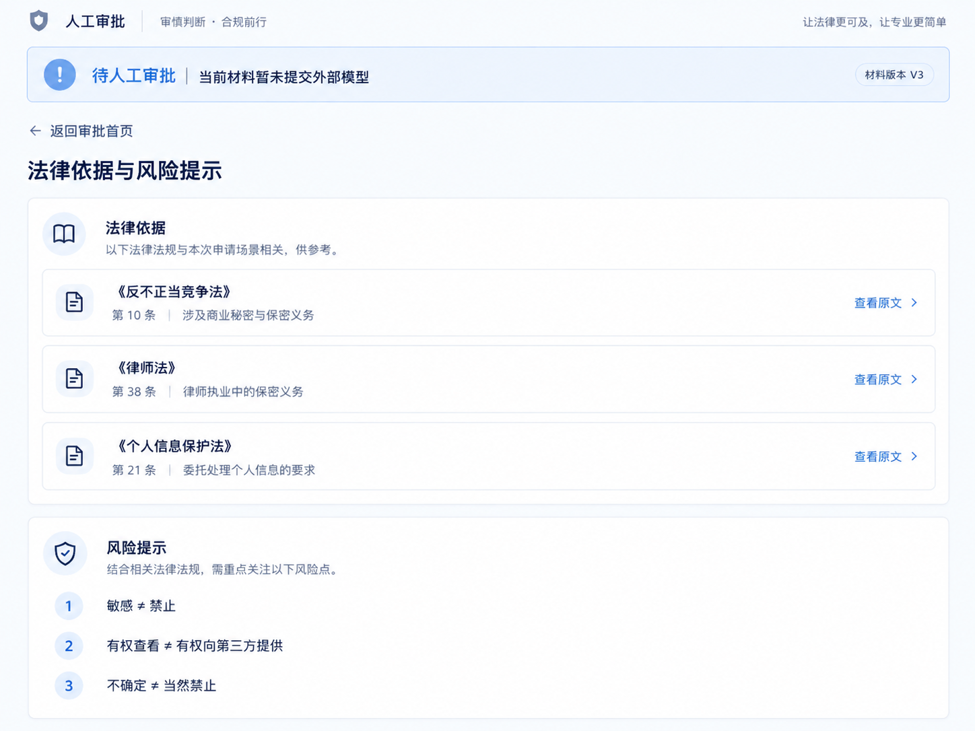本页面集中展示适配的法律参考材料与场景易错风险点，所有内容仅作为审核人员的参考。上半部分为法律依据列表，每一条法源包含法规名称、具体条款编号、法条和本次工单的关联解读，并附带查看原文的跳转链接。下半部分为风险提示清单，全部使用简短独立的提示语句，规避大段晦涩文本，直击该场景下高频法律误区。

- 拟执行外部处理详情页
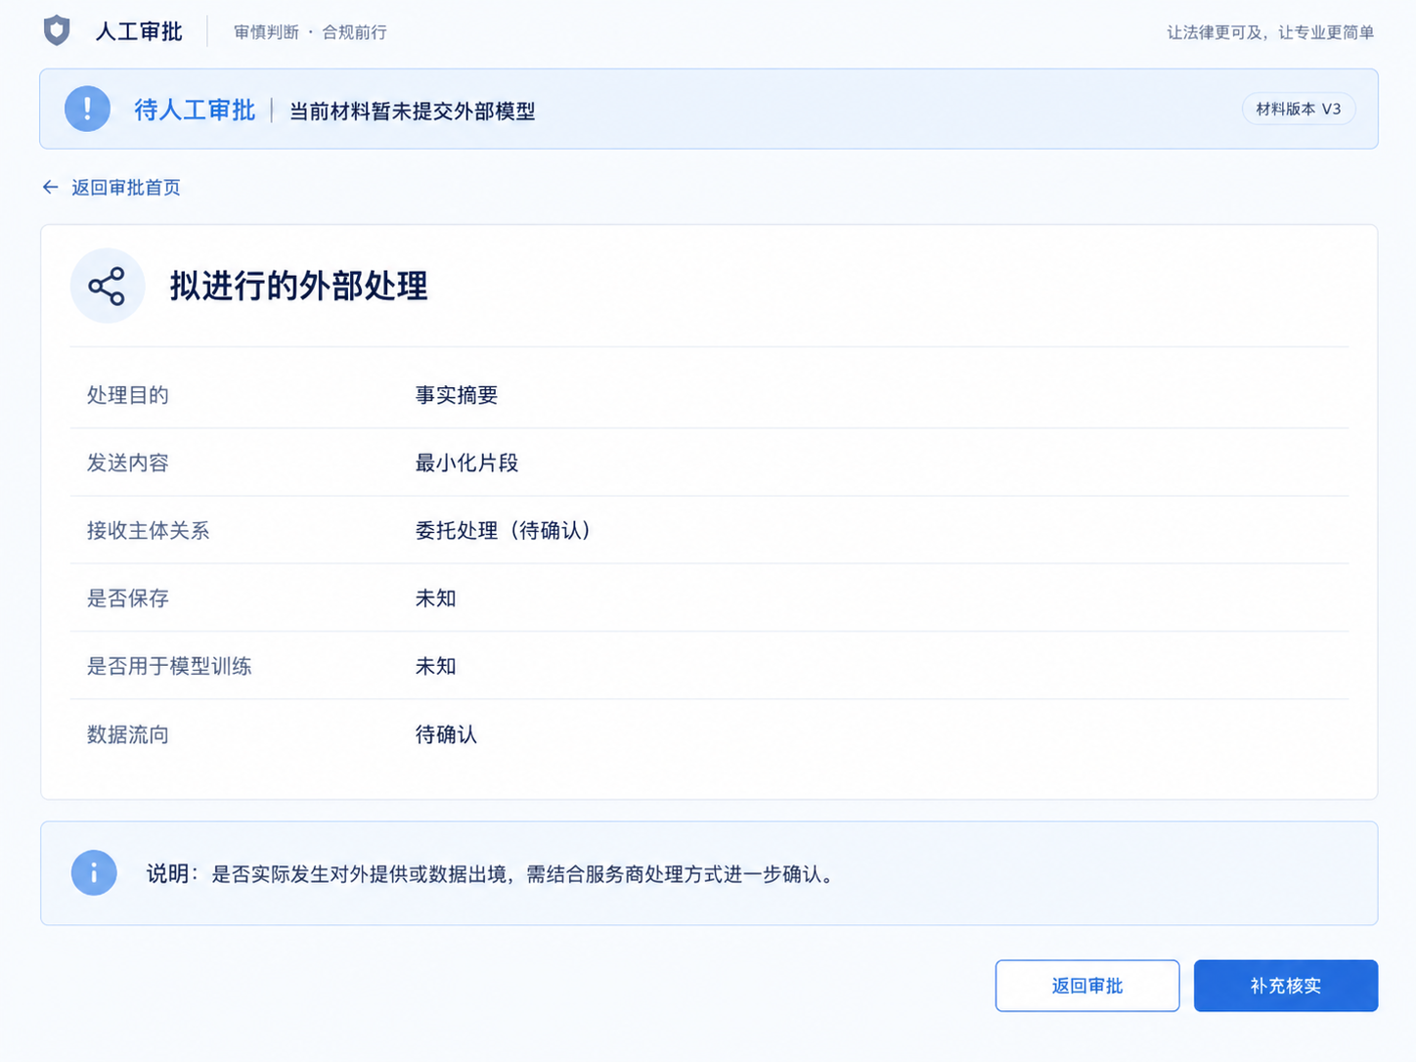一旦审批通过，材料就会按照本页面披露的规则交给外部模型。本页面会把数据后续全链路情况完整透明呈现，作为法律判断的重要依据。页面逐项展示关键信息：处理目的，即本次调用外部模型要实现的业务目标；发送内容，向外输出的数据形态；接收主体关系，标注委托处理等合作属性；同时列明材料是否会被服务商保存、是否参与模型训练、整体数据流向状态。
页面补充说明：是否实际发生对外提供或者数据出境，不能只看合作方背景，需要结合服务商真实处理行为进一步核实。页面设置操作按钮：返回审批首页、补充核实。

- 审批结果操作详情页
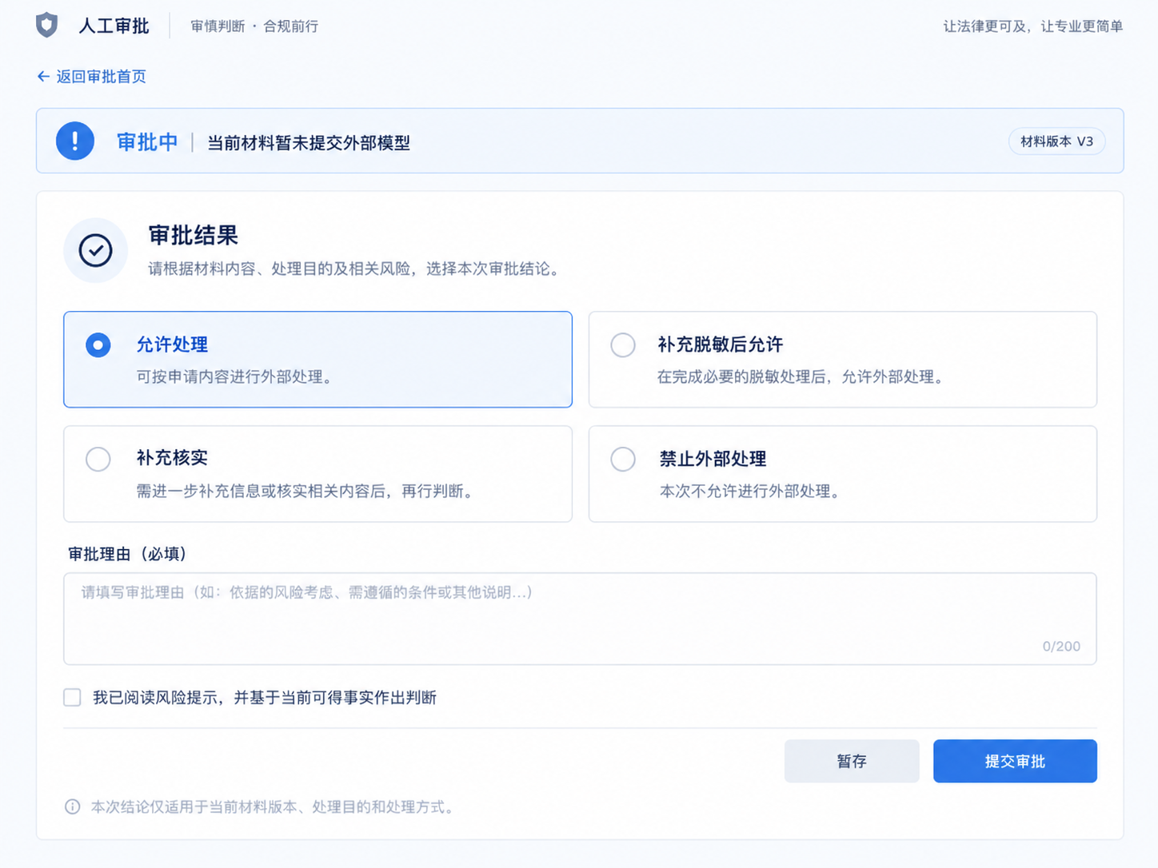本页面承载最终审批处置能力，解释每一类审批结果的含义，强制留存审批意见，实现审批全流程可追溯。页面提供四组带释义的单选审批选项：
- 允许处理：可按照申请方案开展外部模型处理；
- 补充脱敏后允许：需要完成进一步脱敏，才可对外提交材料；
- 补充核实：现有事实、权限信息不足，补充调研后再开展审批；
- 禁止外部处理：本次不允许将材料交给外部模型。
审批理由设置为必填输入框，审核人员需要填写作出结论的依据。同时设置勾选确认项。
页面底部注明：本次审批结论，仅对当前材料版本、处理目的、处理方式生效。操作按钮包含暂存、提交审批。
四、人工审批需要看到的信息清单
综合首页与所有二级详情页，整套审批流程需要完整覆盖以下信息点，缺一不可：
- 审批触发根源：明确列出系统无法自动判定的待确认问题，不使用 “高风险” 这类模糊笼统的描述；
2. 案件关键材料片段，所有敏感字段默认完成脱敏；
3. 系统预处理明细：完整展示已经删除、泛化以及保留的信息清单；
4. 外部处理全量信息：业务处理目的、向外发送的数据内容、接收方关系、存储、训练、数据流转状态；
5. 和本工单直接相关的法律条文集合，支持跳转查阅法条原文；
6. 面向业务场景定制的风险警示要点；
7. 全部审批处置选项，强制填写审批理由，保证审批行为留痕可查。
五、风险提示文案
风险提示分散在首页以及详情页的关键位置，用来提醒审核人员避开常见法律误判：
- 材料包含敏感信息，并不等于应当直接禁止外部处理。即便存在个人敏感信息、医疗健康信息、商业秘密，也要结合处理权限、业务必要性、具体处理方式综合研判。
- 拥有案件材料查阅权限，不等于可以把材料向第三方提供。内部查阅、复制材料的权限，不能直接推导为可以交付外部技术服务商。
- 事实或者法律适用存在疑问，不等于直接禁止处理。遇到无法确认的问题，应当暂停处理并补充核实，而不是直接将存疑情形等同于法律禁止情形。
- 去标识处理不等同于匿名化。删除姓名、证件号之后，剩余的交易金额、时间、岗位、病症等信息组合，仍然有可能定位到特定自然人。
- 服务商具备境外背景，不等于已经发生数据出境。是否构成对外提供、数据出境，以实际的数据传输、存储、访问行为作为判断标准。
六、责任边界文案
1. 系统辅助范围：系统负责依据已配置规则识别潜在受保护信息、执行预设脱敏处理、提示待核实事项，并展示相关法源和风险提示。系统不会仅因材料具有敏感性而自动认定法律禁止，也不会在关键事实或法律适用尚不能确认时替代专业人员作出最终法律判断。
2. 审批人员职责：审批人员负责对系统明确提示的待核实事项进行判断，包括材料性质、事实前提、处理权限、保密义务、特别法适用及其他需要专业判断的事项。审批人员无需重新逐项审查系统已经能够按确定规则自动完成的基础脱敏项目，但应确认系统展示的事实和问题足以支持本次审批结论。
3. 审批结论适用边界：本次审批结论仅适用于当前材料版本、当前处理目的、当前外部处理方式和当前数据流向。材料内容、处理目的、外部处理主体、数据流向、保密义务或适用规则发生变化时，应重新进行判断。
4. 页面底部可直接使用的确认文案：“我已阅读风险提示，并基于当前可得事实和页面展示信息作出本次审批判断。系统负责识别与提示，最终审批结论由审批人员就待核实事项作出。本次结论仅适用于当前材料版本、处理目的和处理方式。”

